### Homilie – Hoogfeest Allerheiligen 01.11.2016

# Apokalyps 7, 2-4.9-14 / 1 Johannes 3, 1-3 / Matteüs 5, 1-12a

Op dit hoogfeest van Allerheiligen wordt onze aandacht getrokken naar dat grote visioen van de apostel Johannes uit het boek van de Openbaring. Hij ziet daarin een grote menigte die niemand tellen kan, uit alle rassen en volken en talen; een grote menigte van bekende en voor ons onbekende mensen van wie wij mogen geloven dat zij voor altijd mogen verblijven in Gods grenzeloze liefde. Zo’n visioen gaat verder dan een droom: het is een vergezicht dat de menselijke natuur lijkt te overstijgen en ons iets laat zien van de boven-natuur, de wereld van God. Je moet dan wel bereid zijn om te geloven.

Ik hoor soms mensen zeggen dat ze overtuigd zijn van een leven *vóór* de dood. Eigenlijk willen ze daarmee zeggen dat met onze aardse dood alles afgelopen is. Zij geloven niet in een ‘méér’ tussen hemel en aarde. Zij geloven alleen dat wat ze met hun eigen ogen kunnen zien. Maar er is ook de ervaring van mensen dat alles wat zichtbaar is vergaat en dat juist de onzichtbare dingen verwijzen naar een andere werkelijkheid die ons te boven gaat en die wij hemel of eeuwigheid noemen. Terecht hoorden wij in de tweede lezing van dezelfde Johannes als de eerste lezing: *‘De wereld begrijpt ons niet en ze kent ons niet, omdat ze Hem – God – niet heeft herkend. ‘*

Daarover gaat het vandaag! Het geloof in de hemel, het geloof in Gods liefde over de grenzen van de dood heen, heeft alles te maken met ons geloof in God zelf! *God is liefde*, zegt de apostel Johannes en de hemel is juist dat geborgen zijn in Gods liefde. Liefde is ongrijpbaar, gaat ons verstand te boven, je kunt er in de wereld hoogstens sporen van zien: altijd menselijke sporen, prachtig soms, maar nooit volmaakt. Maar de sporen van de liefde die wij om ons heen zien en die wij meemaken, verwijzen naar de volmaakte liefde, die verwijzen naar God. Het is spijtig dat mensen dat niet willen zien, ze maken zich dan ook zelf tot centrum van het heelal. En dat terwijl ik dagdagelijks moet ervaren bij mezelf hoe kwetsbaar en gebroken wij mensen kunnen zijn.

Dat boek van de Openbaring, waaruit de eerste lezing werd gelezen, overstijgt die onvolmaakte werkelijkheid. Het is een boek vol dromen en visioenen, van beelden die alles wat zichtbaar is overstijgen. Om die dromen en visoenen te begrijpen moet je niet te rade gaan bij wetenschappers, maar wel bij kunstenaars en dichters. Zij brengen die dromen over de eeuwigheid dichterbij. In de kerk van Sant’Appolinare Nuovo in Ravenna bijvoorbeeld heb je van die prachtige mozaïeken uit de 5de en 6de eeuw; je ziet er een menigte mensen afgebeeld, heilige mannen en vrouwen, in witte gewaden met de overwinningspalm in de hand, allemaal rond de troon van het Lam, de troon van Christus. Al die mannen en vrouwen, op een gouden achtergrond, uit de vroege christengemeenschap, die uit Gods hand het eeuwig leven mochten ontvangen. Ze zijn daar afgebeeld om ons een idee te geven over onze eigen toekomst.

Maar niet alleen in mozaïeken, ook op de iconen van de Oosterse Kerken kom je ze tegen, en bij ons in prachtige glas-in-lood ramen en de vele beelden in kathedralen en kerken; al die mensen – niets menselijks was hen vreemd – die ons op de weg naar God zijn voorgegaan: grote heiligen, van wie de we namen nog kennen, zoals Sint-Nicolaas van Myra, die in de Griekse wereld de ‘wonderdoener’ wordt genoemd, of Sint-Joris – George – die in Engeland zo wordt vereerd omdat hij de draak van het kwaad had verslagen, en Sint-Maarten, die zijn mantel had gedeeld met een arme bedelaar. En denken we ook aan Sint-Antonius van Padua die nog altijd wordt aanroepen als mensen iets verloren hebben.

Wij noemen hen heilig, niet omdat ze zonder fouten waren , maar omdat mensen in hen iets mochten ervaren van Gods liefde. En samen met al die bekende heiligen – ik zou er nog heel wat kunnen opnoemen die me dierbaar zijn – mogen we ook onze eigen dierbaren gedenken – vaders, moeders, opa’s en oma’s – die ons het geloof hebben doorgegeven, en al die lieve kinderen die veel te vroeg moesten sterven, en die nu als engelen wonen bij God.

Hun afbeeldingen, hun foto’s zijn vandaag voor ons als een venster naar de hemel, een ijkpunt voor ons eigen leven, een uitdaging ook om zelf in deze wereld voorbeeldig te leven, in onze zorg, onze liefde, in onze troost in momenten van verdriet. Zij hebben ons laten zien hoe de liefde van God in heel gewone mensen naar boven kan komen. Mensen worden niet in heiligheid geboren, het groeit in een mensenleven, met vallen en opstaan, met het maken van fouten en daar overheen groeien en zo de pelgrimstocht van het leven maken.

Wij staan nog in het volle leven, in een wereld met vallen en opstaan, van fouten maken en daarvan leren; van groeien in liefde voor God en liefde voor elkaar. Dit feest van Allerheiligen laat ons zien hoe mooi iemands leven kan worden wanneer het georiënteerd wordt op God en op het leven van Jezus Christus. Allerheiligen laat ons zien dat we de lat van de liefde nooit hoog genoeg kunnen leggen. Wie de zaligsprekingen hier op aarde in praktijk brengt, bevindt zich al op de weg naar de hemel, naar Gods heiligen.

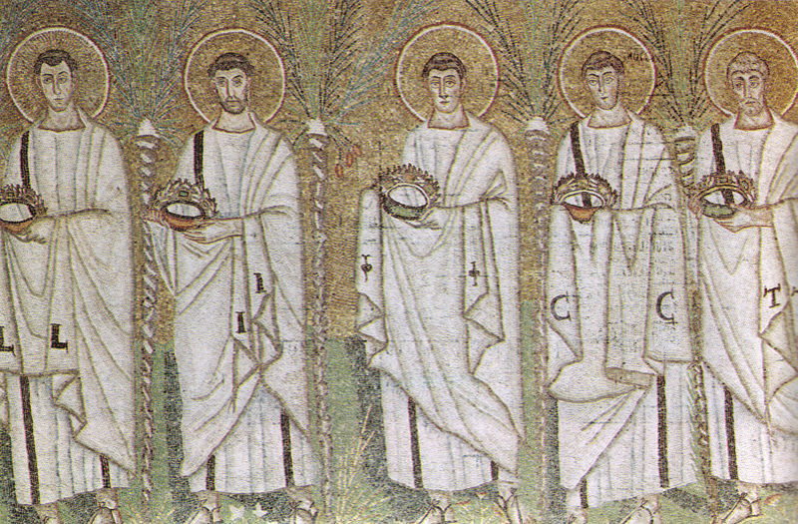

*Optocht van heiligen, Mozaïeken 6de eeuw, Sant’Appolinare Nuovo in Ravenna*

*Jan Verheyen – Lier.*

*Allerheiligen – 1.11.2017*

*(Inspiratie: o.a. Dr. Rob G.A. Kurvers, Op de pelgrimsweg van het geloof. Preken voor het jaar C, Berne Media – Heeswijk, 2015)*